我们做的是一个基于freertos ,stm32f1控制的rfid读卡器管理系统。软件用qt制作。

**1．这个是总体的简略流程图**

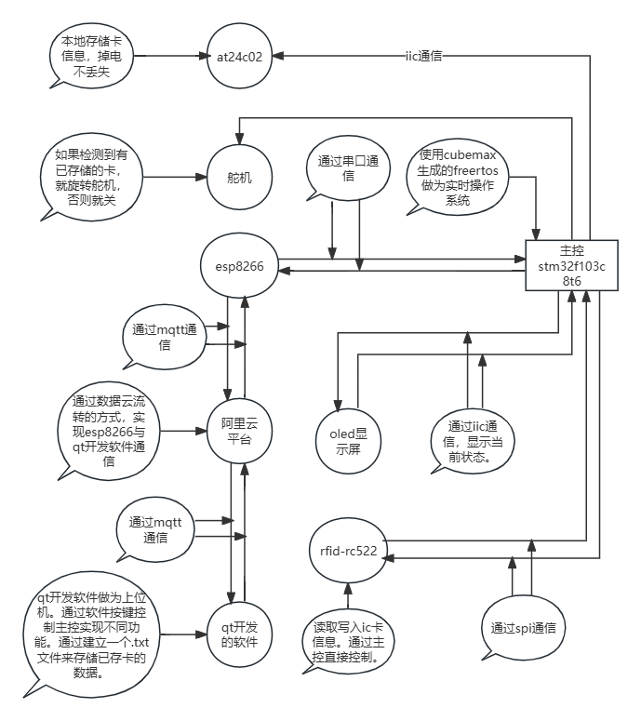

**2.这个是功能实现流程图**

